# 客户端加载资源选项

## 运行时选择

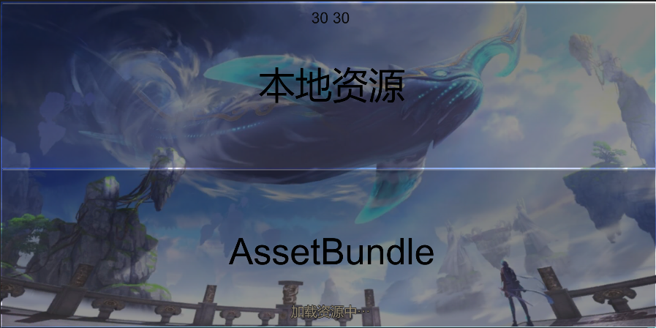

1. 此选项仅在编辑器下有效，发布后一定是AssetBundle（以下简称AB）
2. 本地资源：此模式仅仅是为了节省打包AB的时间使用
   1. ，适用环境：为了快速预览游戏内的资源效果
   2. ，不适用环境：
      1. 要验证内存
      2. 要使用真实加载资源格式
      3. 验证材质球高低配切换效果
      4. 验证资源释放
      5. 一切与AB有关的内容
3. AssetBundle：真实加载资源格式

## 本地资源加载路径配置

1. 初始配置：

当下所有资源加载的路径，已经进行了初步的配置；只有当出现资源不能正确加载时，在检查资源所在路径进行配置！

1. 配置路径：

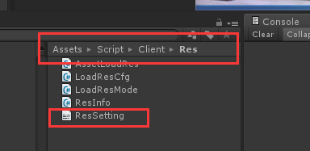

当加载路径需要更新时，要及时上传

1. 配置工具，通过菜单：【Developer/Loong/资源包工具/加载本地资源设置】打开：

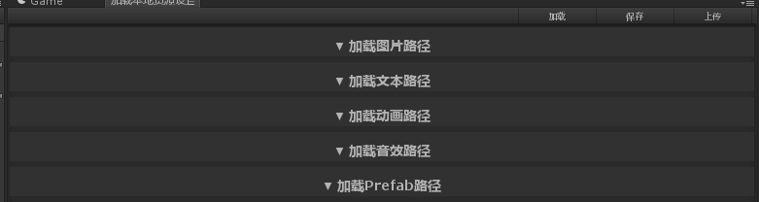

* 1. ，目前需要动态加载的资源仅有：图片/文本/动画/音效/prefab和场景
  2. ，在进行配置之前，先SVN更新到最新；在点击【加载】按钮
  3. ，当需要添加路径时，只需要将工程内的【目录】拖拽到对应的加载路径下，并点击【保存】，最后确定无误后【上传】